

COURTIER ASSERMENTE – Olivier EVRARD
Tél : 02 99 202 202 – Fax : 02 99 202 200
BP 50 – 35404 ST-MALO Cédex – France

SAINT MALO, le 26/08/2010 $ 1,2704

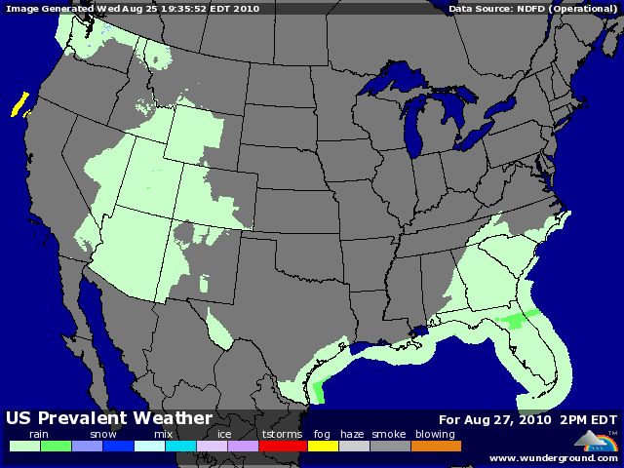

BLE : - pas d’origine US dans les achats égyptiens et donc pression sur le CME. L’Egypte a pris 60KT origine Canada et 120KT origine France pour une expédition 1/10 octobre,
- par contre, les prix de ventes de ces deux origines sont ressortis légèrement à la baisse (289,67$ contre 290,80$ FOB la semaine dernière) et le marché n’a pas apprécié, se recalant aussi bien sur l’Euronext que sur la prime en rendu port,
- hausse du dollar et aussi semis russes en pression, même si il manque toujours de l’eau sur le sud de la Russie, la zone des BH,
- pas de quotas encore cette semaine en Ukraine, cela veut dire exportations mais, selon les estimations locales, en baisse d’un tiers sur l’année dernière (16 millions contre 24),
- la National Bank en Australie relève son estimation de récolte de blé à 22,4 millions de mt, en précisant bien que selon la météo des 30 prochains jours sur l’ouest du pays, elle pourrait retailler dans son chiffre car cette zone qui concoure pour 40% de la production nationale manque cruellement d’eau,
+/- clôture en hausse de l’Euronext, partagé entre le marché US et l’énorme demande à l’export en origine France,

MAÏS : +/- en légère baisse en clôture mais en gain sur le blé par effet de spread et grâce à un petit sursaut du baril en fin de journée,
+/- sous la pression de la récolte US mais avec une certaine méfiance d’une partie des opérateurs sur le niveau réel de rendement, avec une météo US toujours propice mais des cultures qui demandent un peu d’eau pour bien finir le remplissage,
+/- ventes export attendues en baisse sur l’énorme chiffre de la semaine dernière (650KT à 1,450 millions contre 2,888 millions de mt),
+/- légère baisse de la production d’éthanol sur la semaine (-3%) et un cumul d’utilisation de maïs qui atteint 4,34 milliards de bx contre des projections à 4,5 pour la campagne qui se termine le 31 aout. Le programme ne sera pas complet,

SOJA : +/- stabilité du marché en l’absence de nouvelles fraiches, et gain du ttx sur l’huile par effet de spread,
+/- comme en maïs, la météo US est correcte pour le soja, mais un peu d’eau permettrait un complet remplissage des graine et donc un excellent rendement. C’est sur ce point que lemarché attend confirmation,
+/- ventes export attendues en baisse sur le gros chiffres de la semaine dernière (750KT à 1,1 millions contre 2,231 millions de mt),
+/- de toutes façons, les capacités d’exportation via le golfe sont quasi saturées jusqu’à mi novembre,
+/- chiffres de trituration du Census Bureau pour juillet attendus à 128,5 millions de bx (129,2 en juin et 128,8 en juil. 09) avec un stock d’huile à 3,528 milliards de livres (3,555 en juin et 3,330 en juil. 09),

A SUIVRE : encore le dollar, la météo et aussi les fonds à l’approche de la fin de mois alors qu’ils détiennent d’énormes longs en soja et maïs. Ils pourraient être tentés de prendre des bénéfices si la météo US ne demandait plus une prime de risque au niveau auquel elle se situe aujourd’hui.

